## LESSON02 ELT OF BIGDATA & KAFKA

* **动手实验**

实验环境:

系统: MacOS,Bigsu版本

CPU: ARM

* + **虚拟机安装**

VirtualBox,VMware暂不支持ARM架构的OS系统.选择Paralles技术预览版.

Parallels Desktop: 16.3.1 (50393) Technical Preview

* + **Ubuntu安装**

ubuntu版本: ubuntu-20.04-live-server-arm64.iso

地址: <http://mirrors.sohu.com/ubuntu-releases/20.04/release/>

安装过程中注意:

用户名 bigdata

Hostname bigdata-node1

因为没有ubuntu-desktopARM版所以,先安装好ubuntu-server版本后,再安装desktop

sudo apt-get install ubuntu-desktop

sudo apt-get update

此时虚拟机就安装好了.再依据课堂的过程安装ENV

命令如下:

sudo su -

passwd root

exit

sudo mkdir /opt/bigdata

sudo mkdir /data/

sudo chown -R bigdata:bigdata /opt/bigdata #chown命令见下一节linux部分

sudo apt install vim net-tools -y

sudo apt install software-properties-common

sudo add-apt-repository ppa:deadsnakes/ppa

sudo apt install python3.8 -y

sudo apt install default-jre -y

sudo apt install openjdk-11-jdk-headless -y

sudo apt install openssh-server -y

systemctl status ssh

虚拟机环境搭建完成

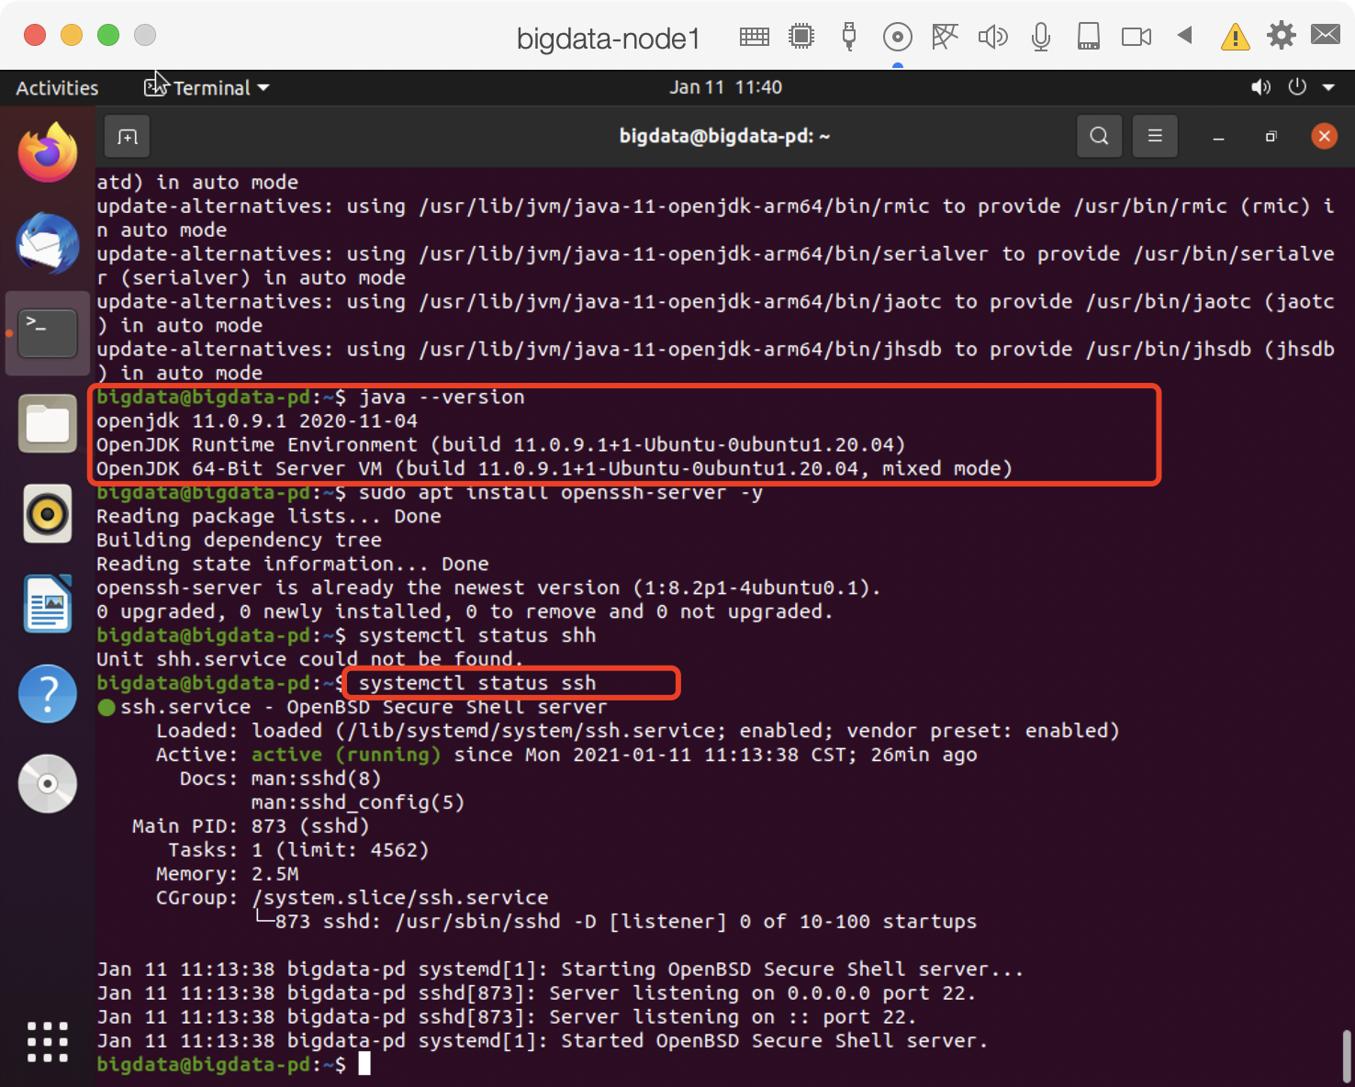

* + **网络配置**

parallels的网络配置与VirtualBox操作上有些不同

再parallels中配置shared子网网段

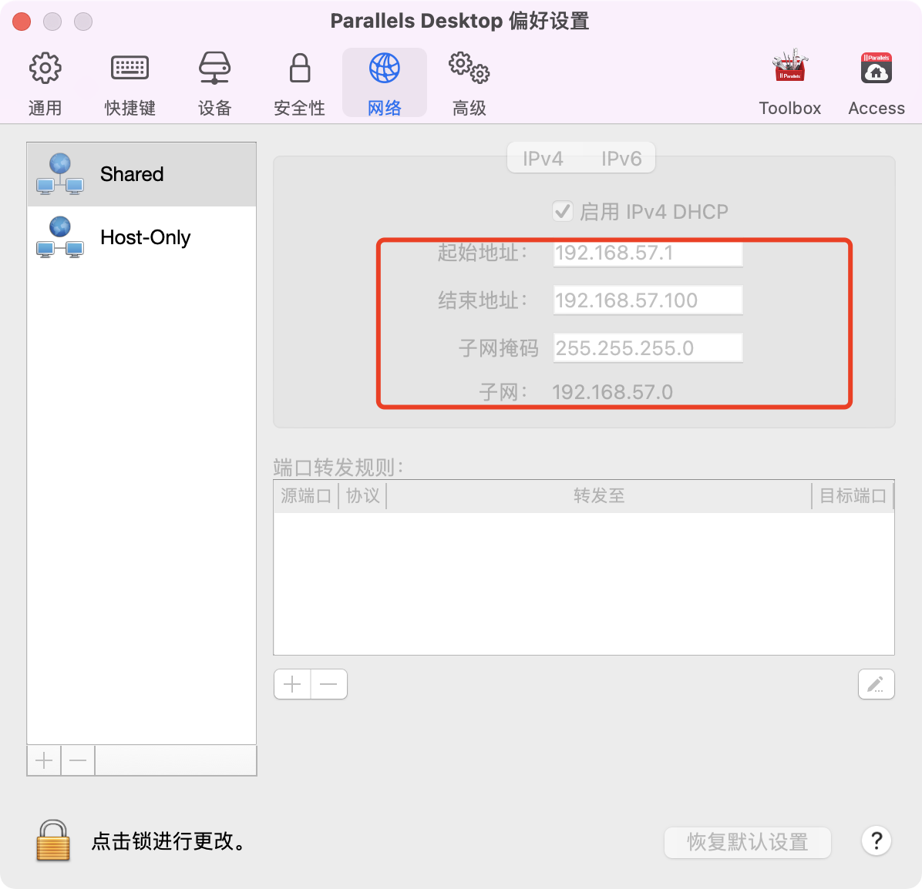

在虚拟机中配置网络文件:

sudo vim /etc/netplan/00-installer-config.yaml

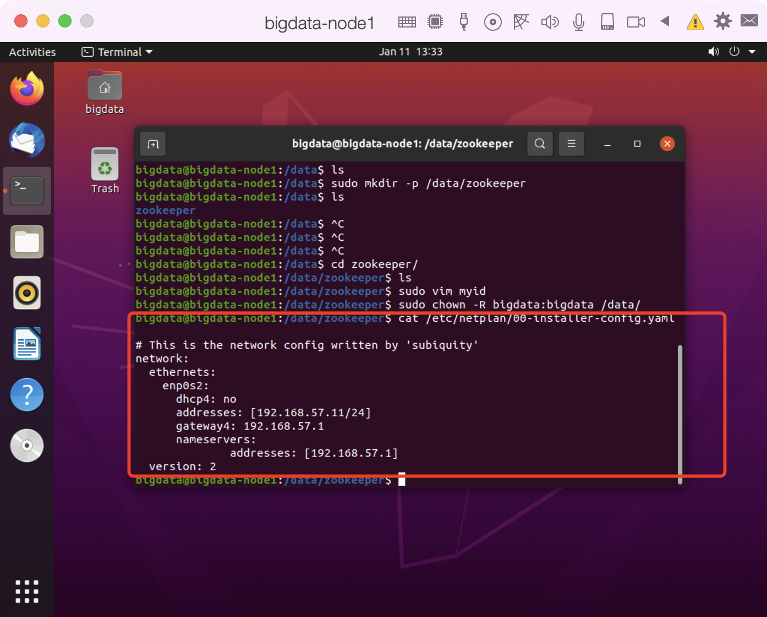

sudo netplan apply

* + **克隆虚拟机并测试网络**

克隆机器后,分别修改虚拟机的忘改哦配置文件,分配不同的IP地址.

修改hostname文件

sudo vim /etc/hosts

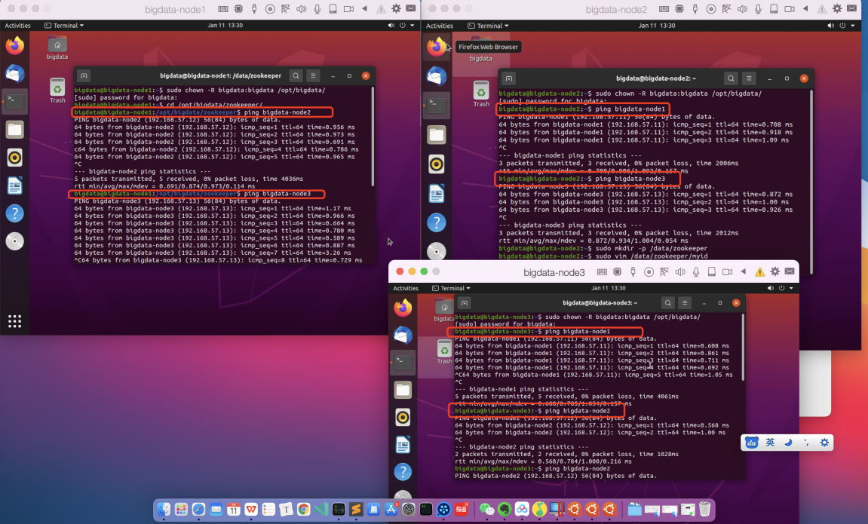

* + **配置Zookeeper**

中国镜像下载地址:https://mirrors.cnnic.cn/apache/

在zookeeper目录中 打开conf/zoo.cfg

修改dataDir 和server.x参数,

dataDir修改成我们(预设)存储数据的位置(/data)

Server.x修改成虚拟机(别名)对应的IP地址和端口号

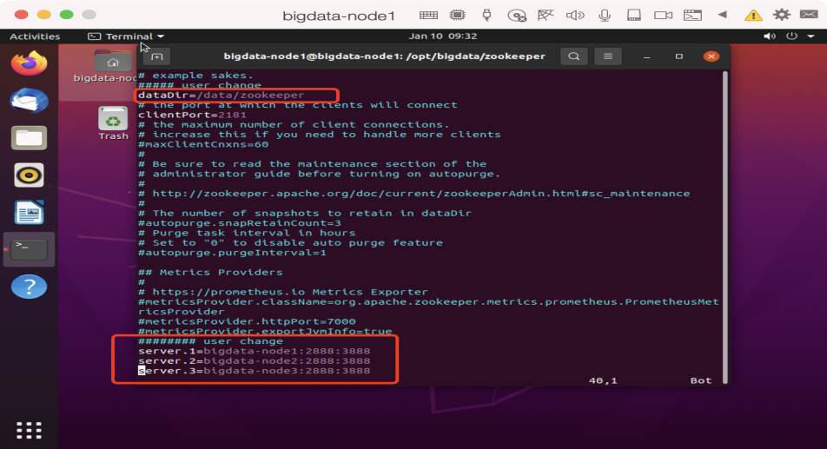

三台虚拟,同样的配置.

创建存储数据的文件夹 sudo mkdir -p /data/zookeeper

在/data/zookeeper中新建myid文件,并设置参数,另外两台虚拟机同样需要配置,参数分别为:1,2,3

用chown 命令设置/data/目录的,bigdata用户的权限…

sudo chown -R bigdata:bigdata /data/

启动zookeeper,并验证启动是否正确和查看运行状态...

bin/zkServer.sh start

进入zookeeper 工具.并测试命令

bin/zkCli.sh -server bigdata-node(x):2181

测试命令:

ls /

create /test sample

get /test

delete /test

Quit

Zookeeper 节点断掉,会才用选举机制重新配置主从节点

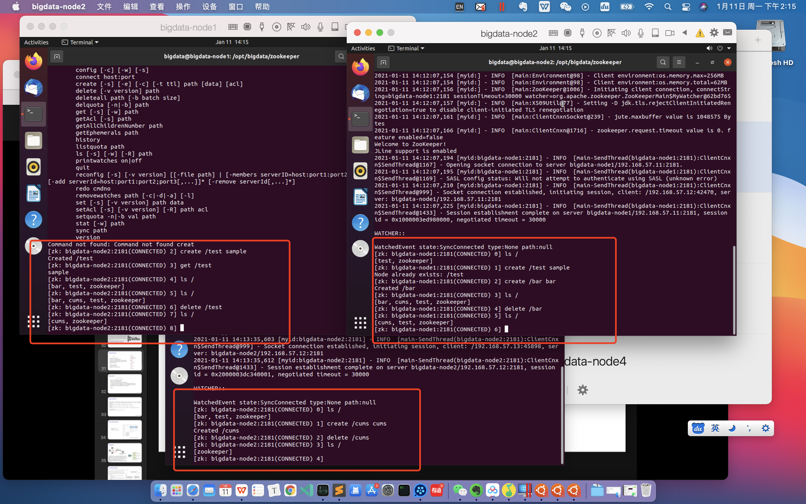

* + **配置Kafka**

##kafka 依赖于zookeeper中间件##

进入文件夹 /opt/bigdata/kafka

修改配置文件 config/server.properties

①broker.id (vim中搜索 :/broker.id)

broker.id为一个整数,每台虚拟机的数字都不相同,分别设置成(1,2,3)

②log.dirs

log.dirs是存放kafka日志的地方,此处配置地址.

log.dirs = /data/kafka-logs

③listeners

本机的ip地址和端口号

Listeners = PLAINTEXT://bigdata-node(X):9092

④zookeeper.connect

链接哪一个zookeeper的设置,把zookeeper集群和kafka集群进行关联.

防止kafka数据的丢失,因为kafka数据,都是存放在zookeeper里面.

zookeeper.connect=bigdata-node1:2181,bigdata-node2:2181,bigdata-node3:2181

scp命令,可以将节点中的内容同步到其他节点. #linux部分

启动kafka集群

bin/kafka-server-start.sh config/severs.properties &

运行时,日志会在前台console显示.

如果命令前面加上nohup,运行时的日志会进入nohup后台,不在前台显示.

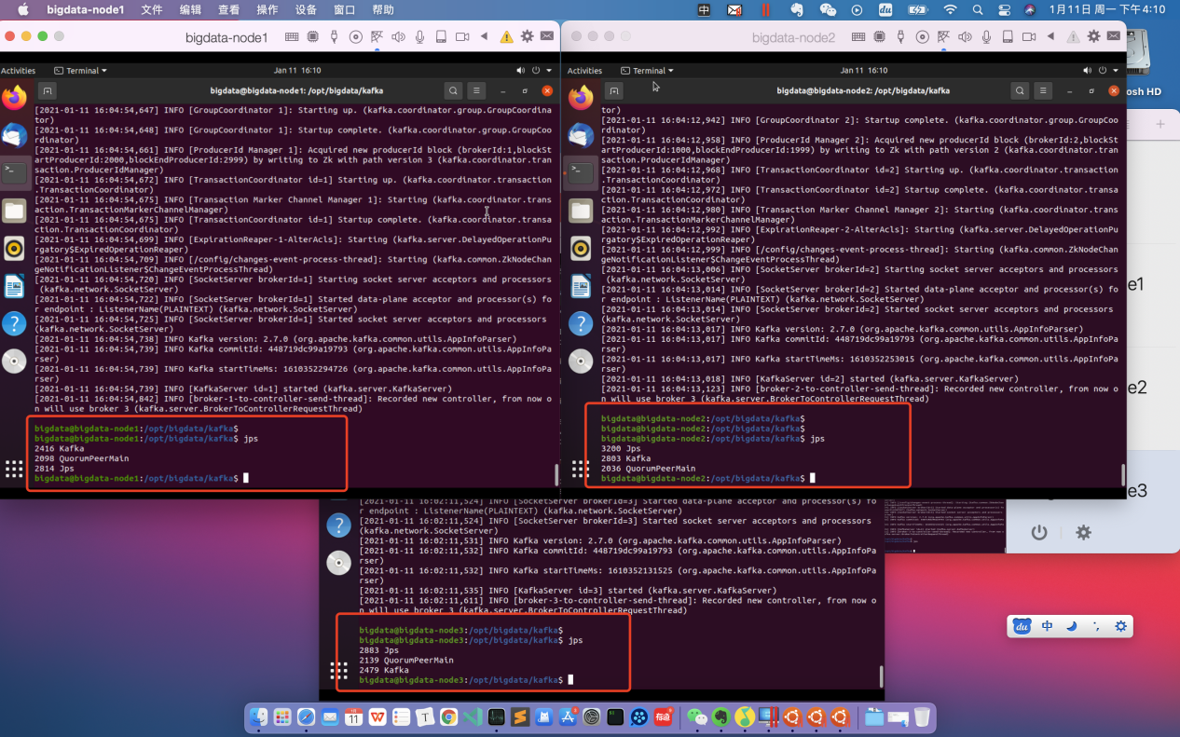

* + **Kafka manager**

kafka 图形化界面 (kafka manager___雅虎)

进入/opt/bigdata/kafka-manager/

配置文件:

vim conf/application.conf

修改位

cmak.zkhosts=“bigdata-node1:2181,bigdata-node2:2181,bigdata-node3:2181”

Kafka manager 从zookeeper中间件中拿到源数据,并用UI的形式在web中展现出来

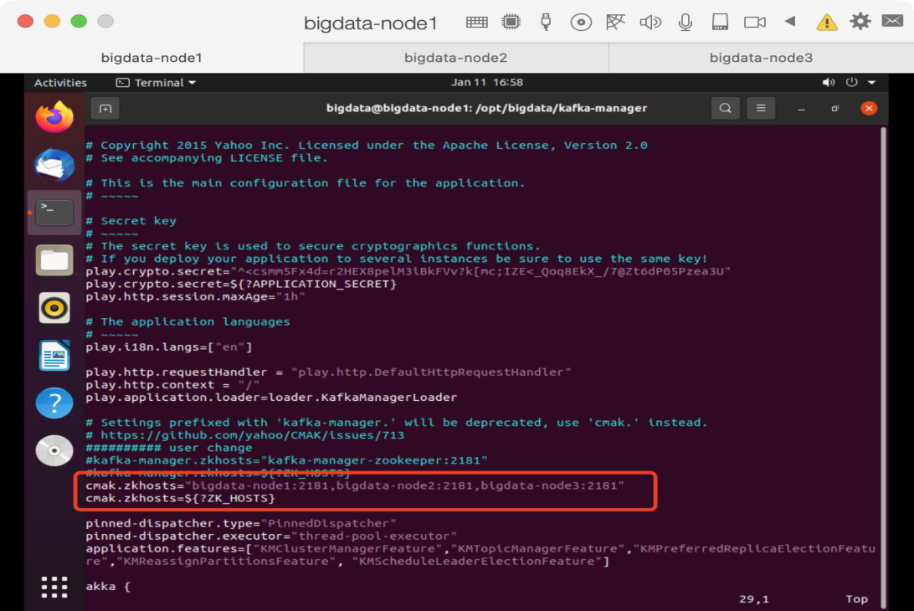

后台启动 Kafka manager

nohup bin/cmak &

在Mac流量器里面输入虚拟机启动的IP地址:192.168.57.11:9000

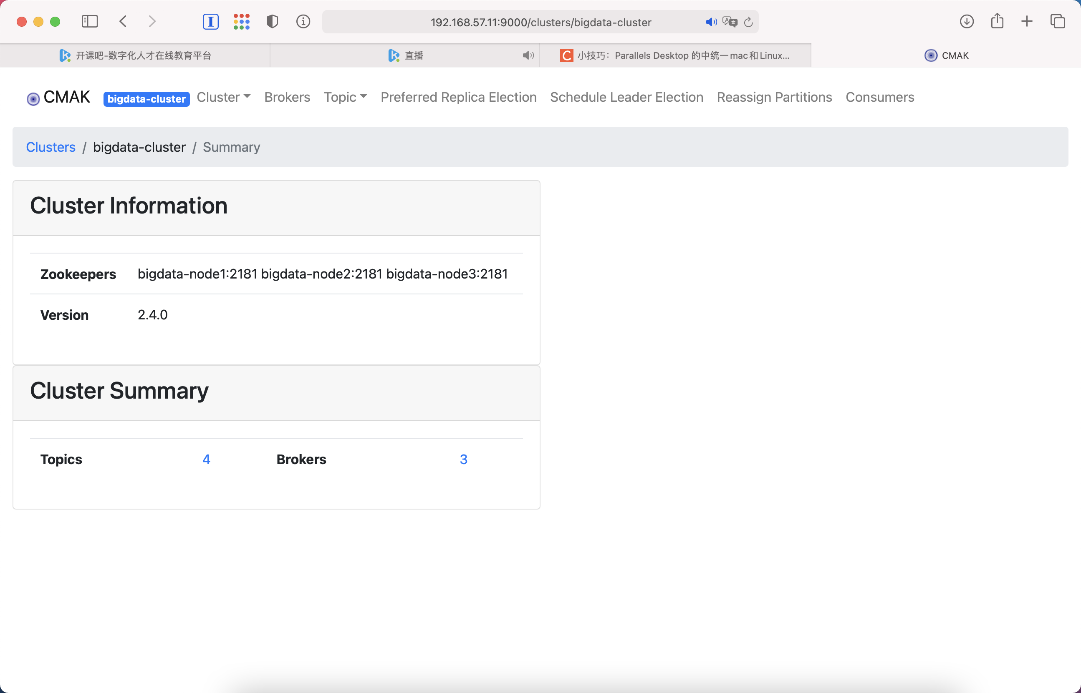

* + **filebeat编译**

编译原因:

再filebeat文件夹内运行./filebeat modules list,系统显示 cannot execute binary file,这说明需要编译filebeatx86架构的文件才能再ARM架构上运行.

查看filebeat的文档

filebeat依赖于go.因此需要安装go

进入/opt/bigdata,创建go文件夹

wget <https://studygolang.com/dl/golang/go1.15.6.linux-arm64.tar.gz>

##配置环境变量

sudo vim ~/.profile

在最后添加: export PATH = $PATH:/opt/bigdata/go/bin

重新启动: source ~/.profile

验证go是否安装成功: go version

**###编译工作###**

文档截图:

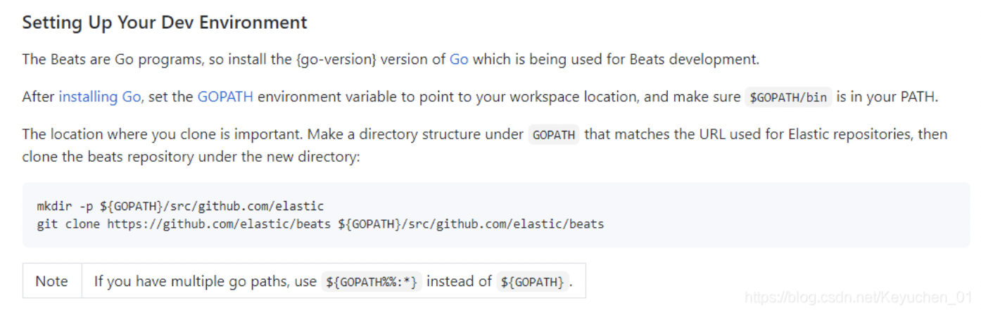

mkdir -p ${GOPATH}/src/github.com/elastic

cd ${GOPATH}/src/github.com/elastic

git clone <https://github.com/elastic/beats.git>

chmod -R 777 /opt/bigdata/go

go env -w GOPROXY=https://goproxy.io

或者(go env -w GOPROXY=https://mirrors.aliyun.com/goproxy/)

cd beats/filetbeat

build

替换 /opt/filebeat 文件

并重新授权 sudo chown -R bigdata:bigdata /opt/bigdata

运行:cd filebeat

./filebeat export -e template temp.json

显示json文件,则编译成功

* + **配置filebeat**

vim filebeat.yml

path



output

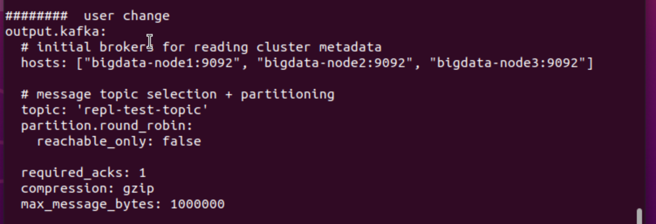

./filebeat modules list

./filebeat modules enable system

./filebeat setup -e

./filebeat -e

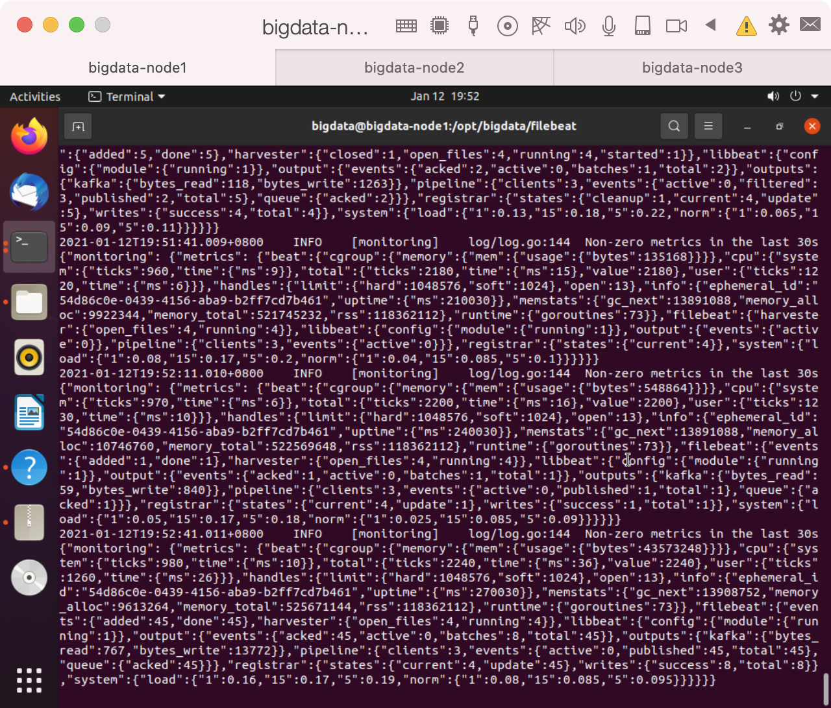

* + **配置Canal**

安装mysql

命令:

sudo apt instal mysql-server

在运行sudo mysql_secure_installation时遇到socket错误.

执行以下命令解决:

/etc/init.d/mysql start

service mysql start

https://stackoverflow.com/questions/15439307/mysql-secure-installation-cant-connect-to-local-mysql-server-through-socket

启动mysql

sudo mysql

遇到password policy ERROR,如下解决

在mysql中修改安全策略

show variables like “%validate%”;

set global validate_password.length=4

set global validate_password.policy=0

CREATE USER canal IDENTIFIED BY 'canal';

GRANT SELECT, REPLICATION SLAVE, REPLICATION CLIENT ON *.* TO

'canal'@'%';

-- GRANT ALL PRIVILEGES ON *.* TO 'canal'@'%' ;

grant all privileges on *.* to 'canal'@'%' with grant option;

ALTER USER 'canal'@'%' IDENTIFIED BY 'canal' PASSWORD EXPIRE

NEVER;

ALTER USER 'canal'@'%' IDENTIFIED WITH mysql_native_password BY

'canal';

FLUSH PRIVILEGES;

配置mysql

sudo vim /etc/mysql/mysql.conf.d/mysqld.cnf

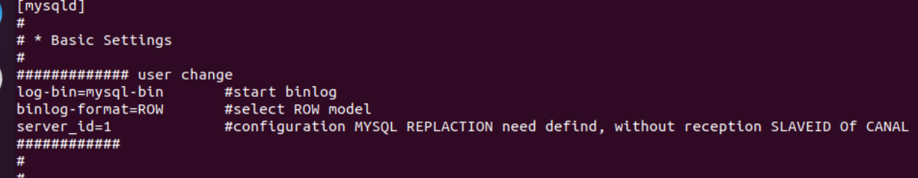

systemctl restart mysql.service

systemctl status mysql.service

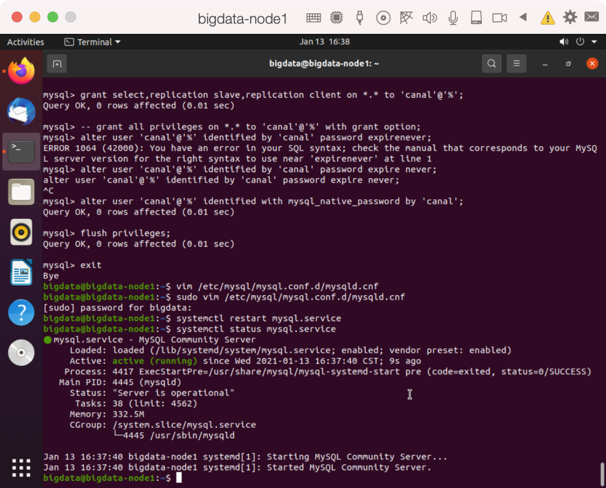

启动canal

bash bin/startup.sh

关闭canal

bash bin/stop.sh

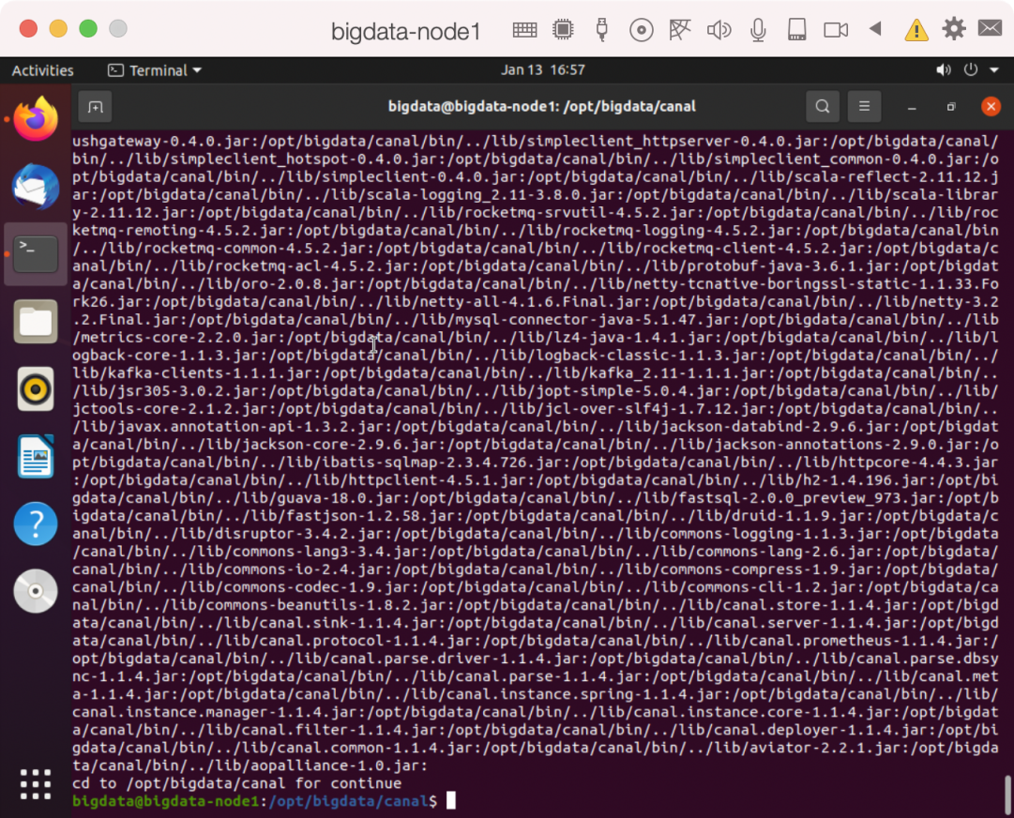

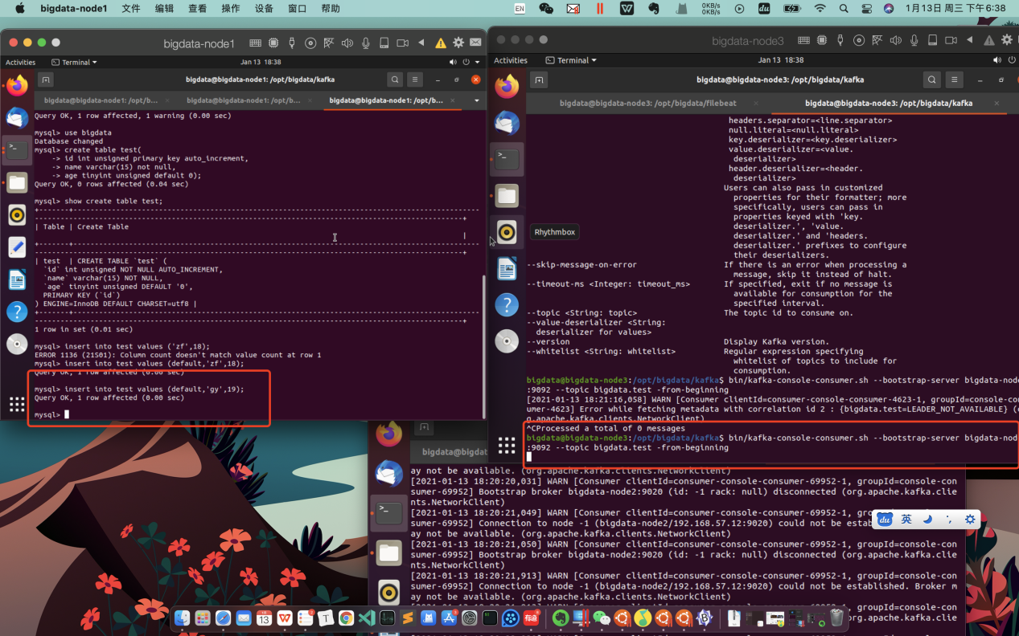

Canal 配置不正确,没有监听到mysql数据库的变化.

* + **linux命令**
* Chown

Linux chown（英文全拼：change owner）命令用于设置文件所有者和文件关联组的命令。

Linux/Unix 是多人多工操作系统，所有的文件皆有拥有者。利用 chown 将指定文件的拥有者改为指定的用户或组，用户可以是用户名或者用户 ID，组可以是组名或者组 ID，文件是以空格分开的要改变权限的文件列表，支持通配符。 。

chown 需要超级用户 root 的权限才能执行此命令。

只有超级用户和属于组的文件所有者才能变更文件关联组。非超级用户如需要设置关联组可能需要使用 chgrp 命令。

**语法**

chown [-cfhvR] user[:group] file

user : 新的文件拥有者的使用者 ID

group : 新的文件拥有者的使用者组(group)

-c : 显示更改的部分的信息

-f : 忽略错误信息

-h :修复符号链接

-v : 显示详细的处理信息

-R : 处理指定目录以及其子目录下的所有文件

--help : 显示辅助说明

--version : 显示版本

* Scp

Linux scp 命令用于 Linux 之间复制文件和目录。

scp 是 secure copy 的缩写, scp 是 linux 系统下基于 ssh 登陆进行安全的远程文件拷贝命令。

scp 是加密的，rcp 是不加密的，scp 是 rcp 的加强版。

**语法** scp [可选参数] file_source file_target

-1： 强制scp命令使用协议ssh1

-2： 强制scp命令使用协议ssh2

-4： 强制scp命令只使用IPv4寻址

-6： 强制scp命令只使用IPv6寻址

-B： 使用批处理模式（传输过程中不询问传输口令或短语）

-C： 允许压缩。（将-C标志传递给ssh，从而打开压缩功能）

-p：保留原文件的修改时间，访问时间和访问权限。

-q： 不显示传输进度条。

-r： 递归复制整个目录。

-v：详细方式显示输出。scp和ssh(1)会显示出整个过程的调试信息。这些信息用于调试连接，验证和配置问题。

-c cipher： 以cipher将数据传输进行加密，这个选项将直接传递给ssh。

-F ssh_config： 指定一个替代的ssh配置文件，此参数直接传递给ssh。

-i identity_file： 从指定文件中读取传输时使用的密钥文件，此参数直接传递给ssh。

-l limit： 限定用户所能使用的带宽，以Kbit/s为单位。

-o ssh_option： 如果习惯于使用ssh_config(5)中的参数传递方式，

-P port：注意是大写的P, port是指定数据传输用到的端口号

-S program： 指定加密传输时所使用的程序。此程序必须能够理解ssh(1)的选项。